Case Study 1: Earnest Bank Ltd.
Background
Earnest Bank được thành lập 70 năm trước tại New York bởi Norman Bates. Hiện tại dưới sự điều hành của chủ tịch Scott Bates, Earnest Bank đã phát triển mạng lưới trên toàn thế giới và có trụ sở tại London, Paris, Istanbul, Cairo, Kuala Lumpur, New Delhi và Singapore. Các hoạt động liên quan đến công ty cũng ngày càng gia tăng dưới hình thức là dịch vụ được cung ứng và khối lượng giao dịch.
Existing System
Earnest Bank cung cấp 3 loại dịch vụ: gửi tiền định kỳ, cho vay và tín dụng. Khách hàng có thể mở nhiều loại tài khoản khác nhau như tài khoản vãng lai, tài khoản tiết kiệm, tài khoản tín dụng với ngân hàng. Bất kì người nào cũng có thể mượn tiền bằng cách đăng kí với ngân hàng và hoàn thành những điều khoản cần thiết. Hình thức vay có thể là cho vay (với mục đích) cá nhân, vay tiền mua xe, mua nhà, hoặc vay tiền (với mục đích) kinh doanh. Ngân hàng cũng cung cấp thẻ tín dụng.
Earnest Bank cũng có hệ thống ATM ở tất cả các thành phố nơi đặt chi nhánh của công ty. Hệ thống ATM được thêm vào nhằm tăng lợi ích cho dịch vụ của ngân hàng. Khách hàng có thể gửi hoặc rút tiền ở bất kì cây ATM nào 24 giờ 1 ngày.
Trong cuộc họp hội đồng quản trị gần đây cho thấy là lợi nhuận của ngân hàng đã tăng hơn so với thống kê tài chính năm ngoái do lượng khách hàng đăng kí tăng lên đáng kể. Người quan lý đang phải đối mặt với một vài vấn đề về chất lượng dịch vụ cung cấp cho khách hàng. Một số vấn đề là:
- Khách hàng gặp phải khó khăn khi truy nhập vào tài khoản của họ khi đang đi du lịch.
- Chuyển giao tài khoản từ nơi này sang nơi khác cũng là vấn đề khó khăn cho người quản trị.(do khách hàng chỉ có thể truy nhập tài khoản của mình qua ATM)
- Bộ phận bán hàng gặp khó khăn khi phục vụ một lượng lớn khách hàng muốn mở tài khoản hoặc vay tiền.
- Chi phí chung tăng lên vì ngân hàng phải thuê thêm một lượng nhân viên để phục vụ cho công việc kinh doanh.

Người đứng đầu bộ phận tiếp thị, Sandra Drew đã mở rộng nghiên cứu về xu hướng hiện nay trong lĩnh vực ngân hàng. Bà đã trình bày những nhận định sau trong buổi họp hội đồng quản trị:
- Hầu hết những đối thủ cạnh tranh của Earnest Bank đều đã sở hữu 1 trang web.
- Hệ thống ngân hàng trực tuyến được cung cấp trên thị trường đang hoạt động rất thành công.
- Hầu hết mọi người đều thích ngân hàng trực tuyến hơn vì nó tiết kiệm thời gian.
- Internet là phương tiện truyền thông hiệu quả để tiếp cận với những khách hàng mới.
- Ngân hàng trực tuyến tiết kiệm nguồn lực bởi vì sự tự động hóa các dịch vụ làm giảm bớt khối lượng công việc cho các bộ phận cũng như những sai sót trong quá trình hoạt động.
Envisioned System
Scott quyết định Earnest Bank nên tạo một trang web riêng. Ông đã yêu cầu Karl Hoover một công ty kinh doanh giải pháp phần mềm (KHBSS) để xây dựng một trang web ngân hàng trực tuyến cho Earnest Bank. Betty Charmers, một lập trình viên đã phân tích yêu cầu và quyết định xây dựng 1 trang web sẽ cung cấp những tính năng sau cho khách hàng:
- Khách hàng sẽ có thể yêu cầu thông tin về các loại tài khoản khác nhau có thể mở ở ngân hàng. Thông tin này bao gồm yêu cầu số tiền tối thiểu để có thể mở một loại tài khoản riêng và lãi suất được cung cấp bởi ngân hàng cho từng loại tài khoản riêng.
- Khách hàng sẽ có thể yêu cầu thông tin về các loại hình cho vay của ngân hàng như vay tiền mua nhà, mua xe, giáo dục và vay cá nhân.
- Khách hàng sẽ có thể điền đầy đủ yêu cầu cho vay vào một mẫu đơn trực tuyến mà không phải đến tận ngân hàng.
- Khách hàng sẽ có thể kiểm tra số dư trong tài khoản và xem thông tin của tất cả các giao dịch trực tuyến mà không càn phải đến tận ngân hàng.
Để cung cấp các tính năng này, KHBSS cần phải thực hiện các nhiệm vụ sau:
- Tạo 1 trang đăng nhập để xác thực khách hàng trước khi cấp quyền truy nhập vào thông tin của tài khoản.
- Tạo 1 trang trong mục các khoản vay nơi khách hàng sẽ có thể xem tình trạng của đơn xin vay tiền. Một trang khác sẽ hiển thị lãi suất của các hình thức cho vay của các loại tiền tệ khác nhau cho các khách hàng quốc tế.
- Tạo 1 trang đăng ký để đăng kí người sử dụng mới. Những thông tin này sẽ được ngân hàng sử dụng cho việc cung cấp các dịch vụ khuyến mãi cho khách hàng.
- Tạo 1 cơ sở dữ liệu lấy tên là OnlineBankSystem và lưu trữ tất cả thông tin liên quan của khách hàng vào. Thông tin tài khoản ngân hàng sẽ được thêm loại tài khoản, số dư tối thiểu và lãi suất. Thông tin cho vay sẽ thêm hình thức cho vay, lãi suất vay, mức hạ thanh toán tối thiểu. Thông tin khách hàng đăng ký sẽ thêm username, password, the address, the bank account number, the e-mail ID, và contact number. Thông tin giao dịch sẽ thêm bank account number, customer name, account type, banking transaction amount, transaction date.
Để thực hiện tất cả tính năng này, hệ thống cần phải có những modules sau:
- Logon module: Để xác thực khách hàng đã đăng ký.
- Registration module: Đăng kí 1 tài khoản mới.
Ngoài ra, giao diện người dùng cũng cần được tạo nếu cần. Trang web sẽ cung cấp chức năng tìm kiếm trong cơ sở dữ liệu.

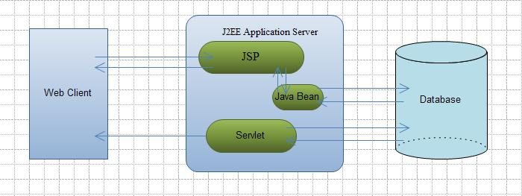
Technology diagram.
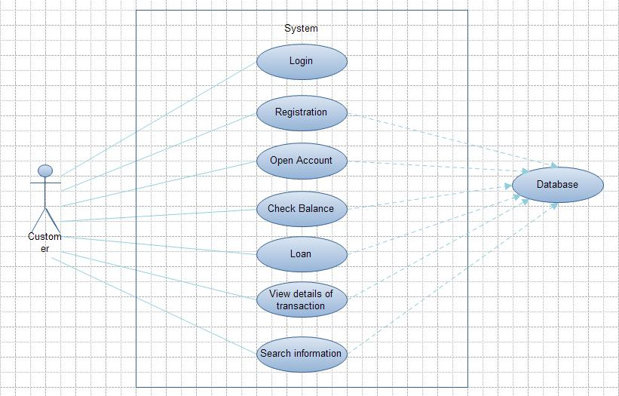

Use case diagram.
Logical Flow Diagram.
E-R DIAGRAM
Database Name: OnlineBankSystem.

SCHEMATIC DIAGRAM OF THE DATABASE.
Database Name: OnlineBankSystem. Online Application.

